Отчет по исследовательскому заданию на экзамен по дисциплине Временные ряды

Скобелев Александр

Шушунина Снежана

204 группа

Приложение: <https://docs.google.com/document/d/1Gg67cI6fSAK3O3RHjPw_EhL2sZCgugh3K3RajD5cNQ4/edit>

Цель исследования

Построить прогноз по динамике валютного курса к доллару США на 5 лет и определить, какие свойства исследуемого ряда и факторы влияют на прогноз.

Исследовательский вопрос

Какие свойства исследуемого временного ряда и факторы влияют на его прогноз?

Описание данных

Для исследования мы рассматриваем месячные данные по США и Мексике за 1994-2022 годы из источника FRED.

Зависимая переменная:

* курс национальной валюты Мексиканское песо к доллару США

Исследуемые факторы:

* дефлятор ВВП

ВВП является основным показателем для оценки развития экономики страны. Дефлятор ВВП определяется, как отношение номинального ВВП к реальному. Индекс показывает изменение цен на товары за определенный промежуток времени и может использоваться для расчета темпов инфляции. Повышение дефлятора ВВП приводит к росту курса национальной валюты.

* индекс потребительских цен

Индекс показывает среднее изменение цен на товары и является главным показателем уровня инфляции в стране. Повышение индекса может привести к повышению процентных ставок в стране, и как следствие к росту валютного курса.

* индекс промышленных цен

Исследуется вместе с индексом потребительских цен и показывает похожий механизм влияния на валютный курс.

* уровень безработицы

Увеличение занятости сигнализирует о росте экономики страны, что повышает спрос на финансовые вложения в экономику страны и непосредственно влияет на валюту и приводит к укреплению национального курса. Безработица же наоборот ослабляет валюту.

* денежная масса (M1 и M2). Брали только для США

|  |  |  |  |
| --- | --- | --- | --- |
| Переменная | Название переменной в R | Тип переменной | Единица измерения |
| Курс национальной валюты | EXCHANGERATE | Зависимая | Мексиканские песо к одному доллару США |
| Дефлятор ВВП | GDPUSA, GDPMEX | Объясняющая | Индекс |
| Индекс потребительских цен | CPIUSA, CPIMEX | Объясняющая | Индекс |
| Индекс промышленных цен | PPIUSA, PPIMEX | Объясняющая | Индекс |
| Уровень безработицы | UNRATEUSA, UNRATEMEX | Объясняющая | Процент |
| Денежная масса | M1USA, M2USA | Объясняющая | миллиарды долларов |

Загрузка данных

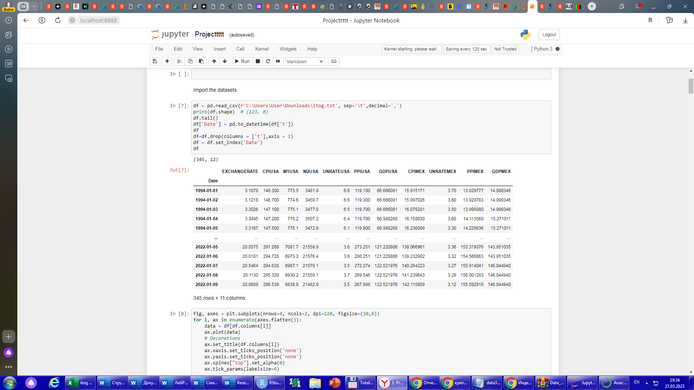

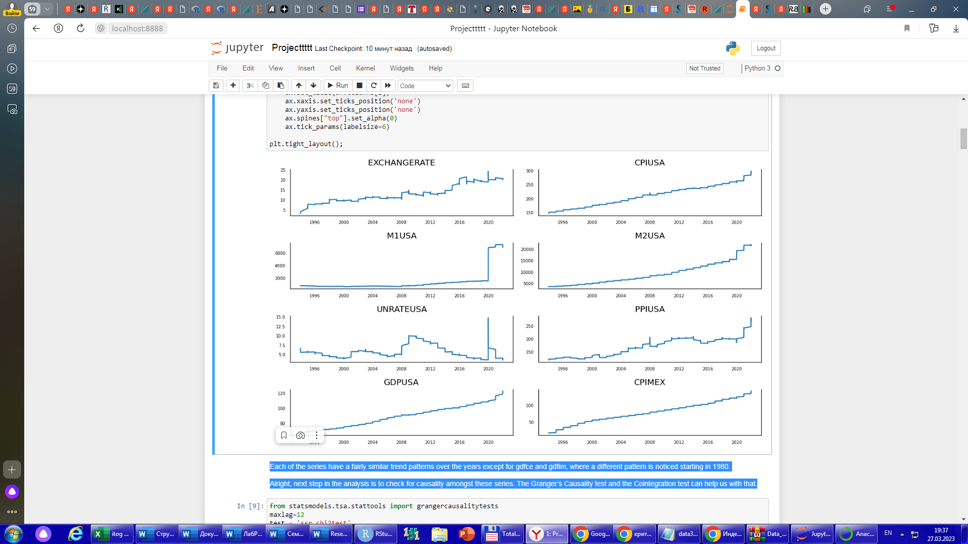

По графикам можно отметить, что у переменных CPIUSA, CPIMEX, M2USA, GPDUSA наблюдается достаточно плавный рост, у M1USA произошел резкий рост в 2020 году, а у остальных переменных можно наблюдать скачкообразную динамику.

Проверка на стационарность

В ходе проверки рядов на стационарность с помощью теста ADF, в исходном варианте все ряды оказались не стационарными, поэтому мы взяли первую разность. (см. подробности в приложении). CPIMEX, GDPUSA, UNRATEUSA, M2USA, M1USA все еще оставались не стационарными, а для построения var моделей все ряды должны быть одинаковой разности, поэтому пробуем взять вторую разность.

Вторые разности

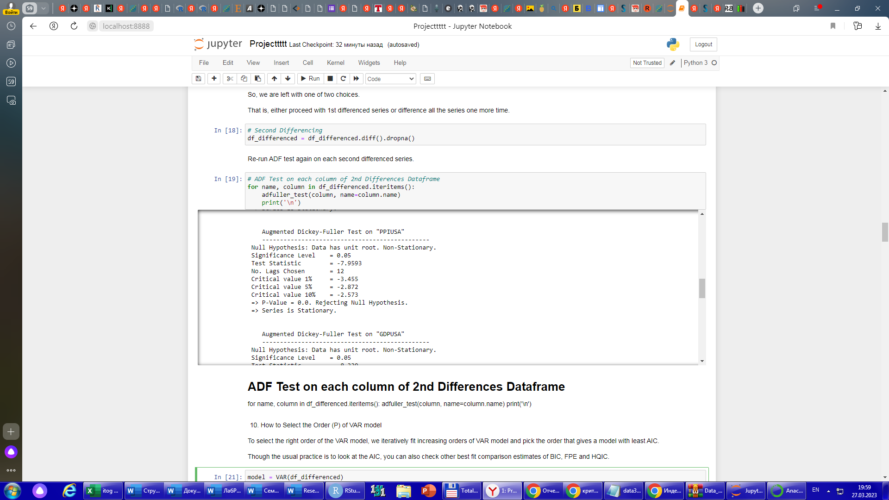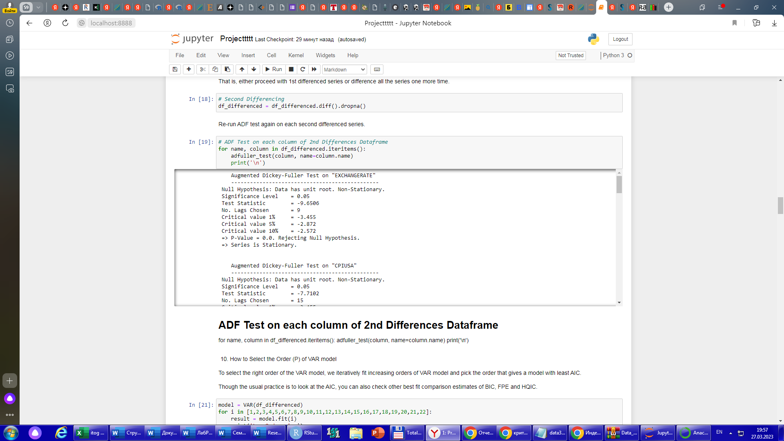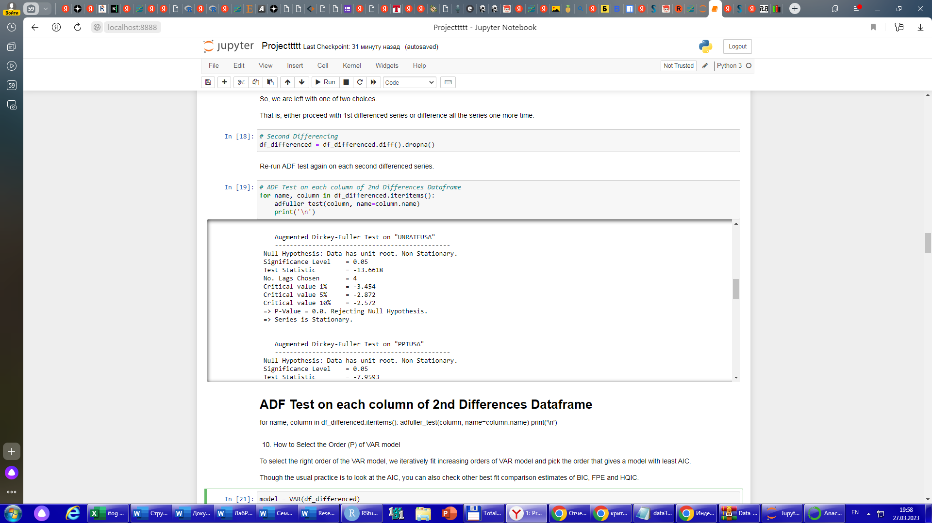 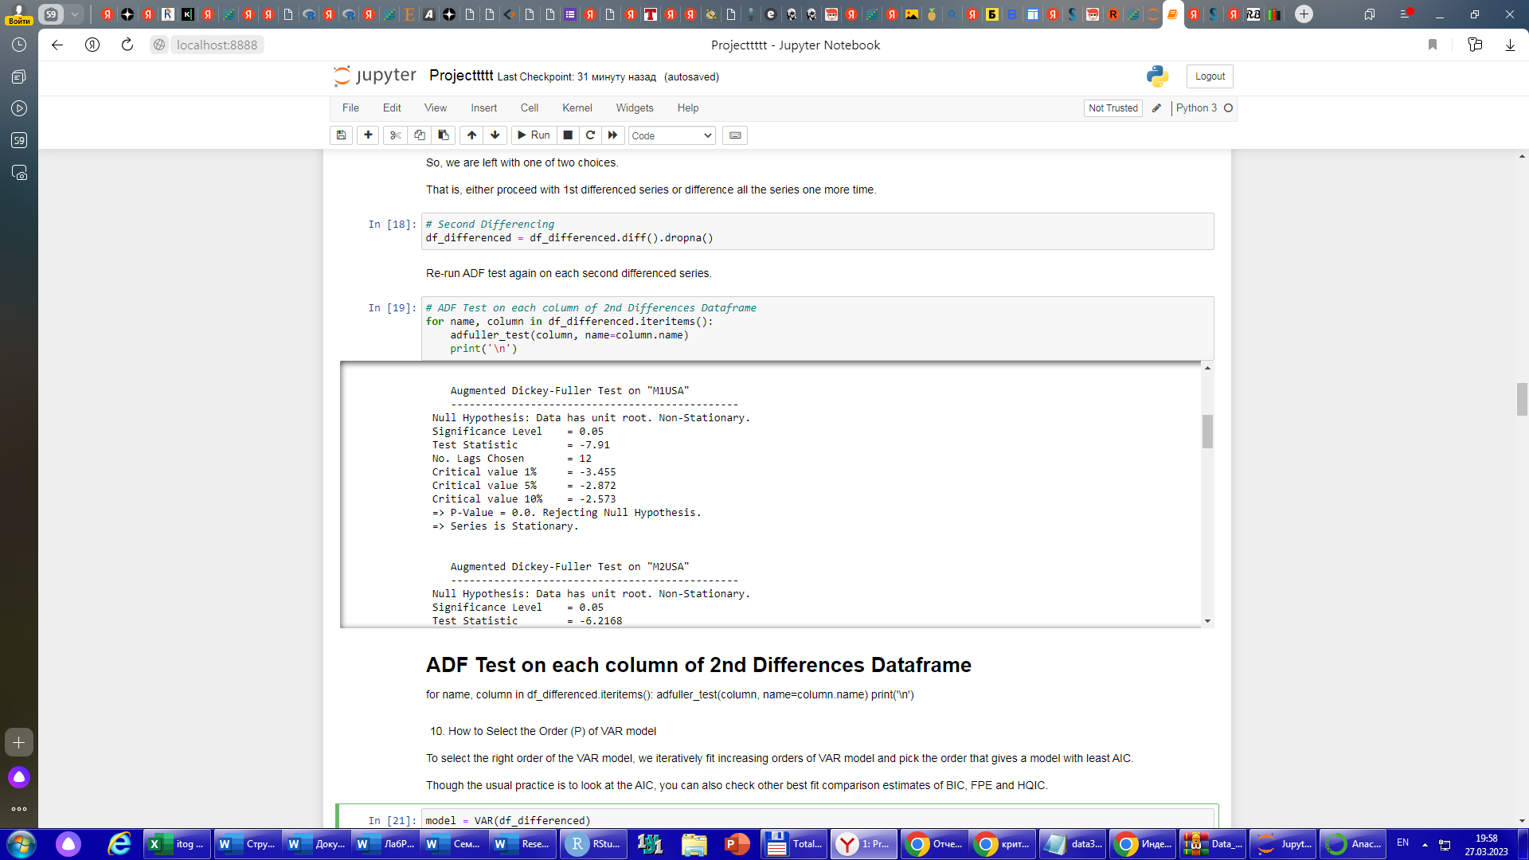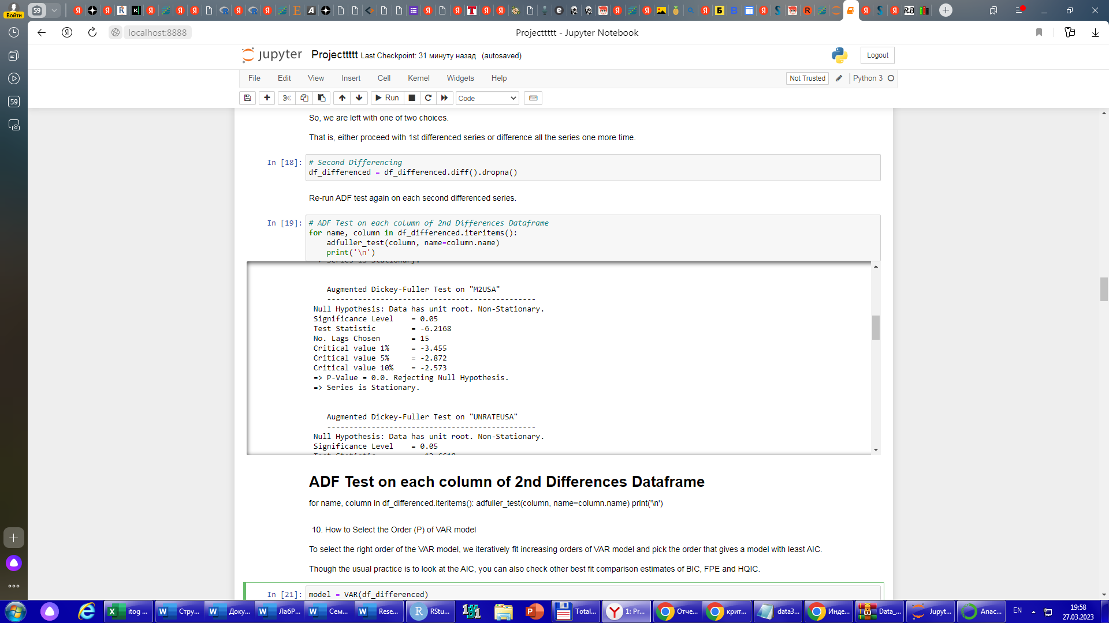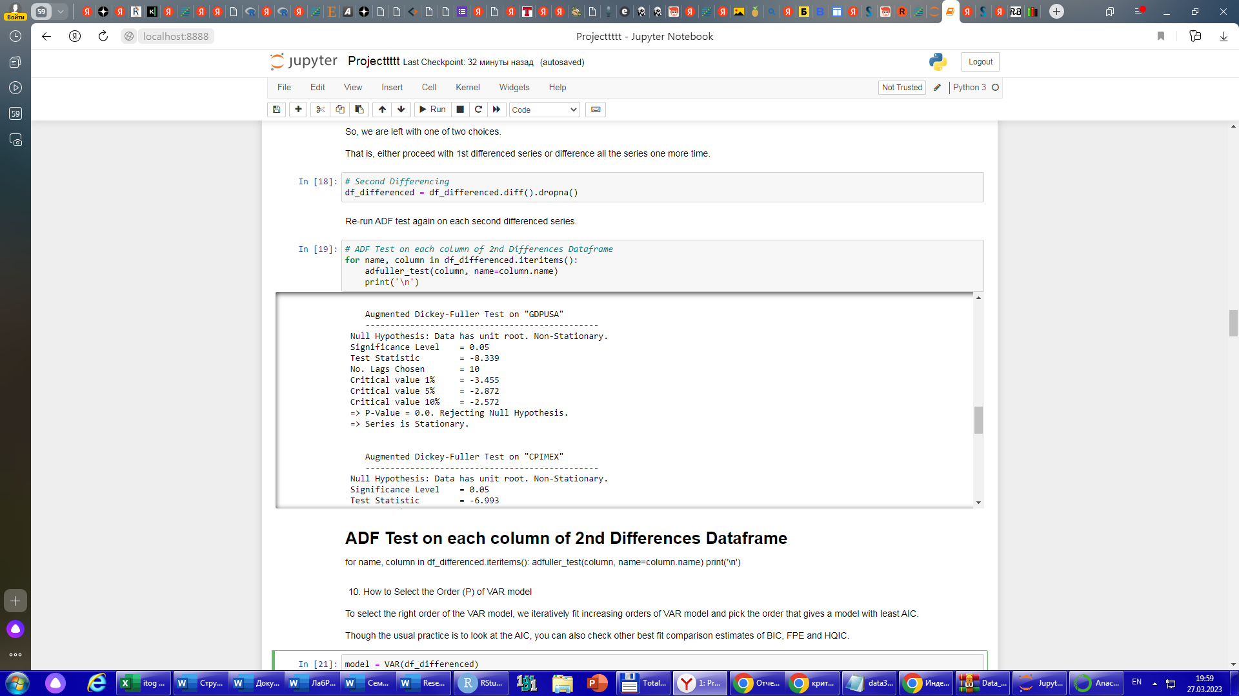

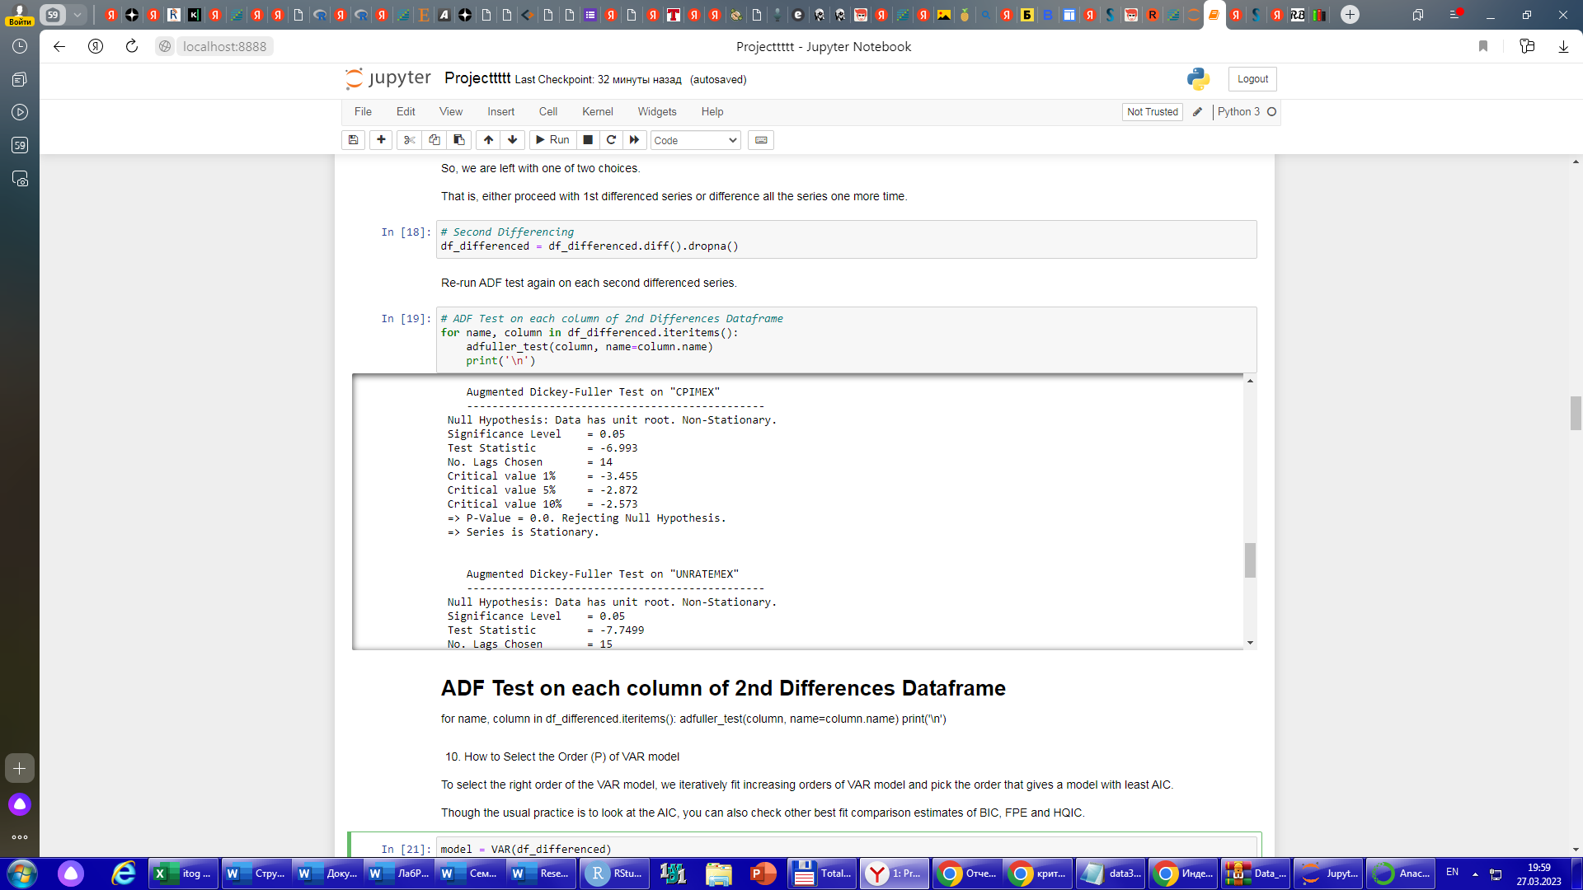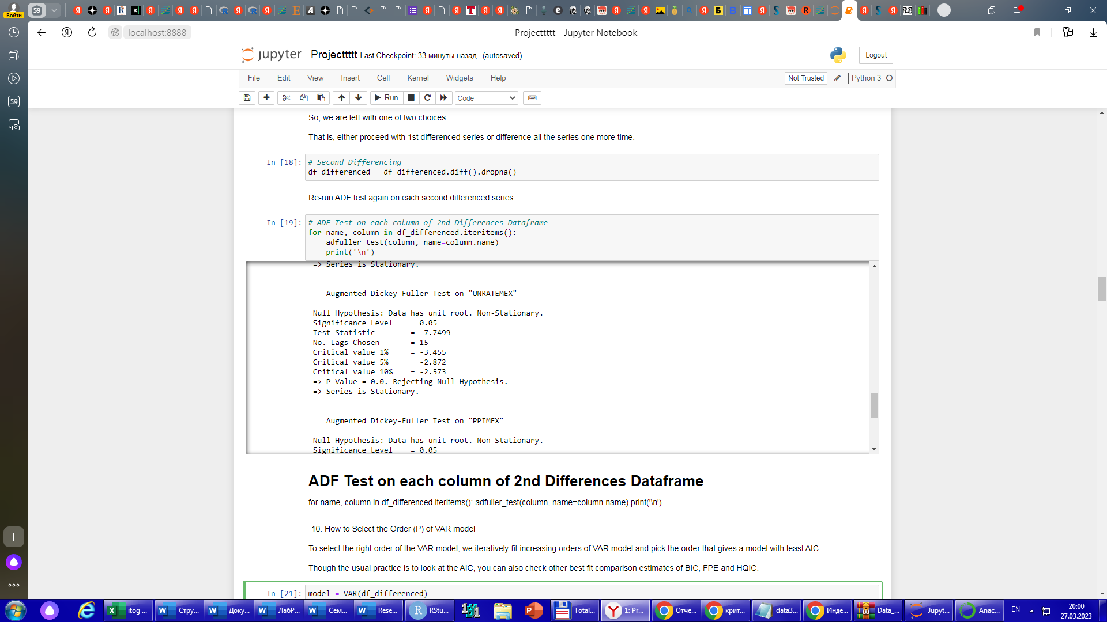

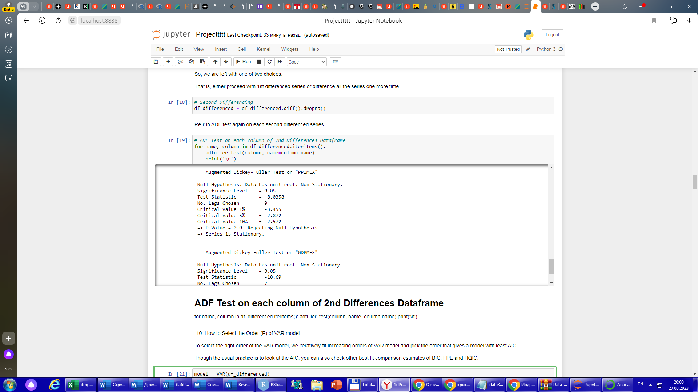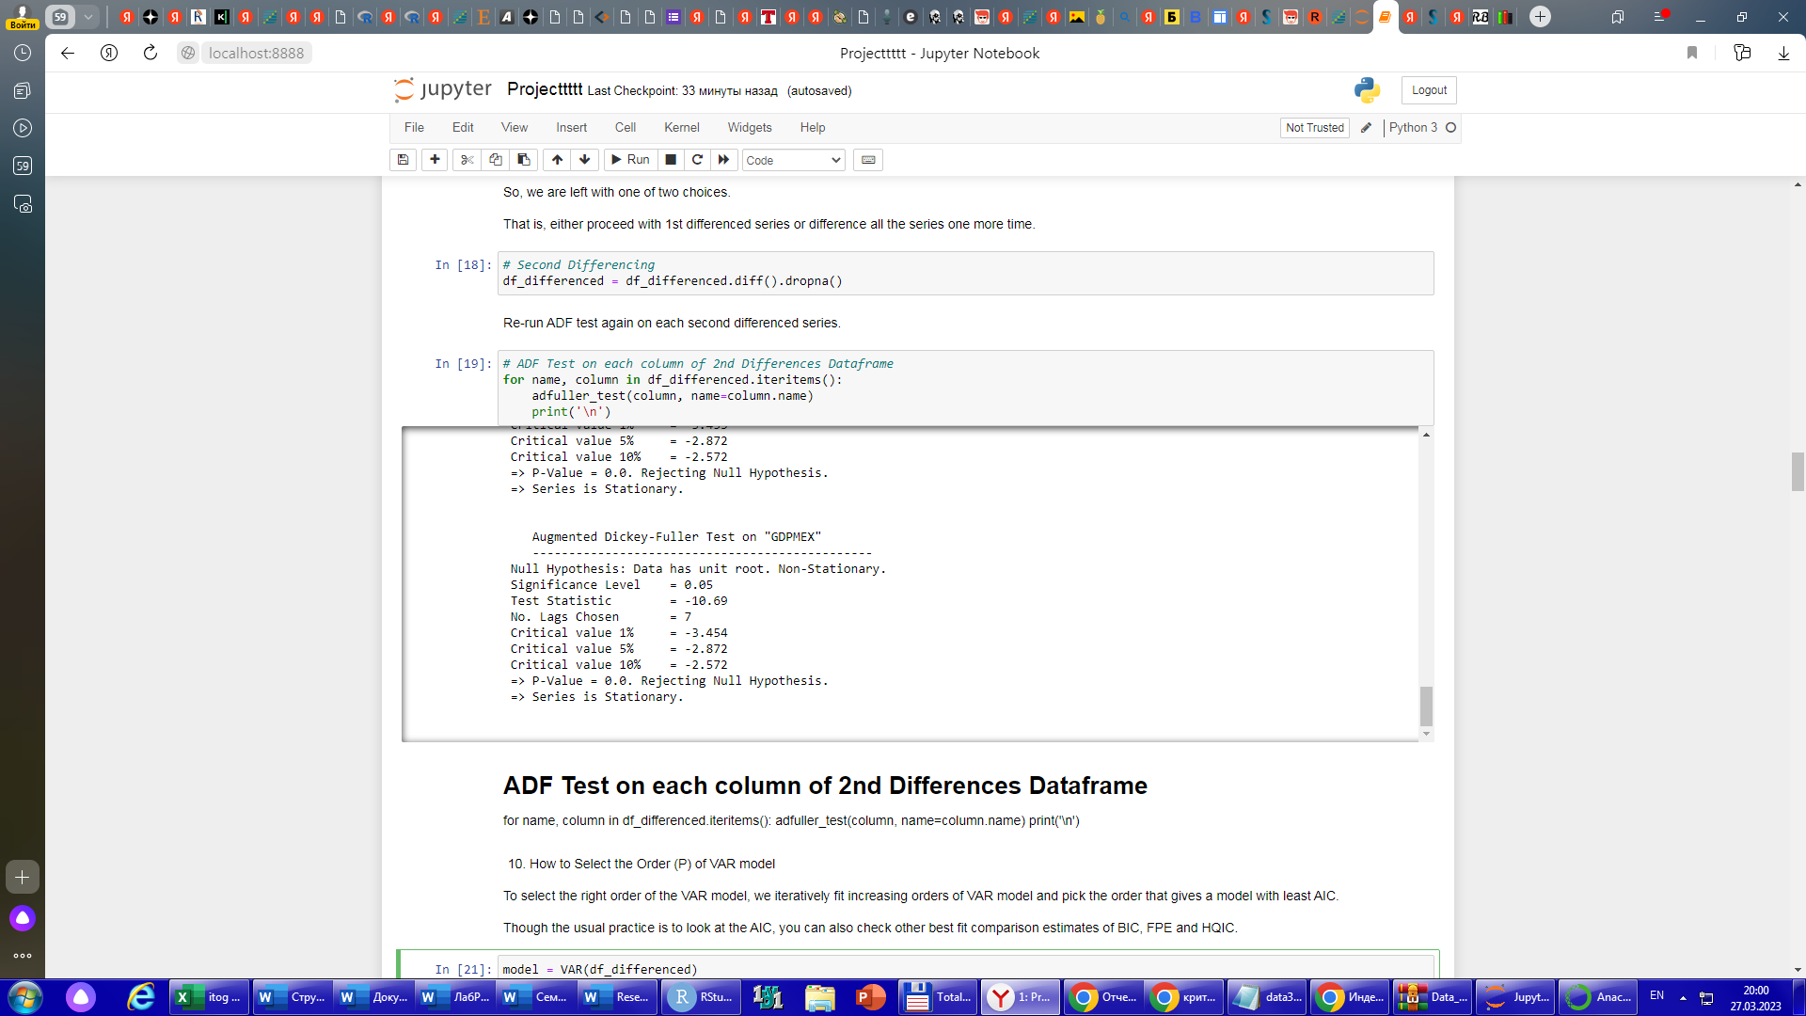

Видим, что у всех рядов полученное значение теста меньше критического - все ряды стационарны.

Проверка на сезонность

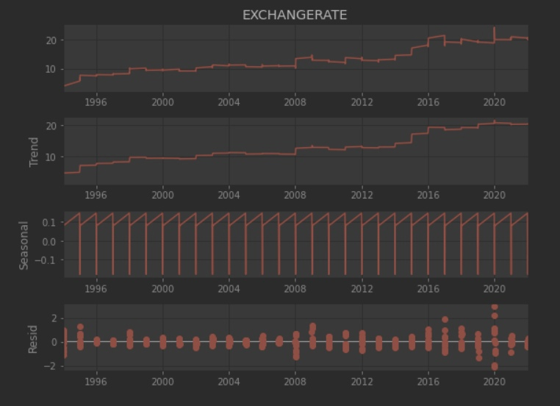

Значения варьируются от -0,1 до 0,1. Тренд не особо отличается от исходного, следовательно сезонности нет.

Прогноз модели Arima с ARCH-эффектом

По PACF определяем параметры для ARCH

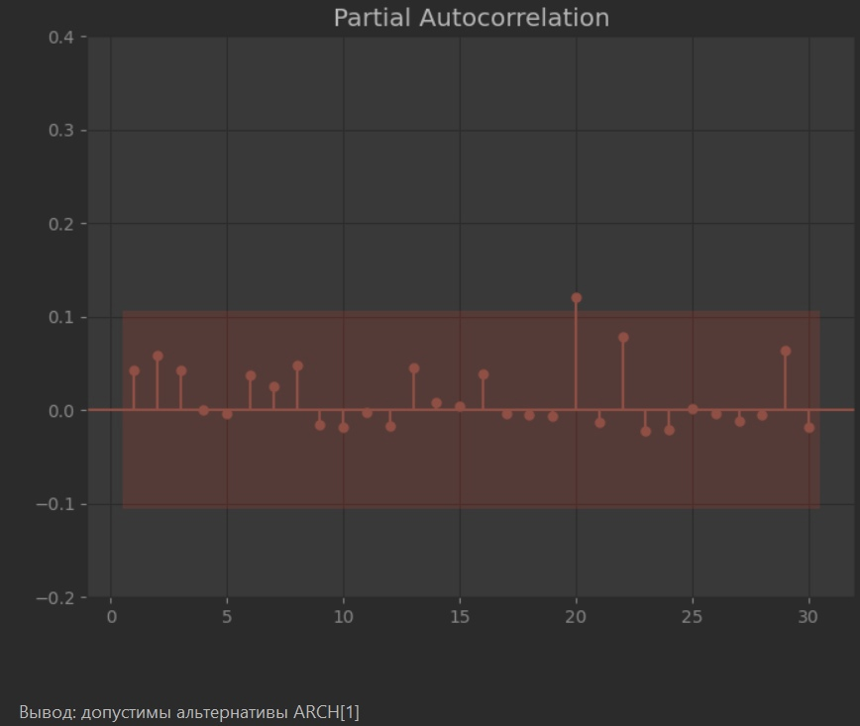

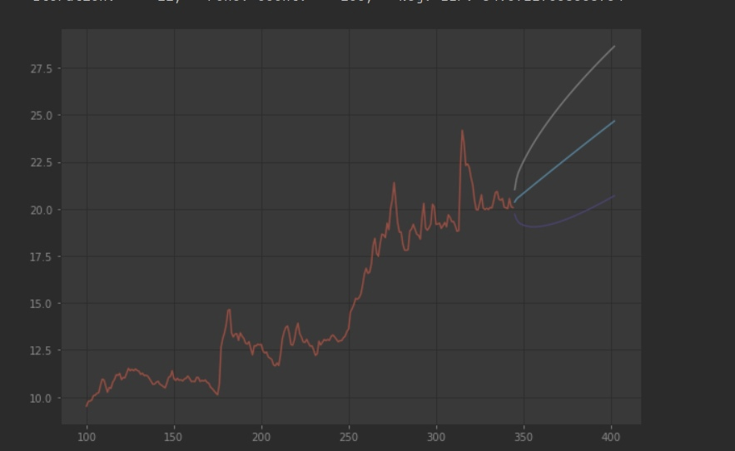

Анализ зависимой переменной на структурные разрывы

supF test

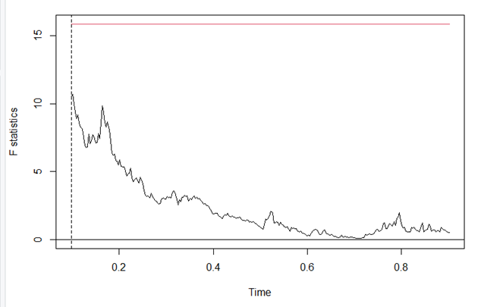

sup.F = 10.665, p-value = 0.08995

Нет разрывов

aveF test

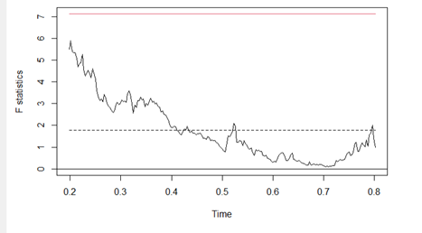

ave.F = 1.7679, p-value = 0.4517

Нет разрывов

OLS-based CUSUM test

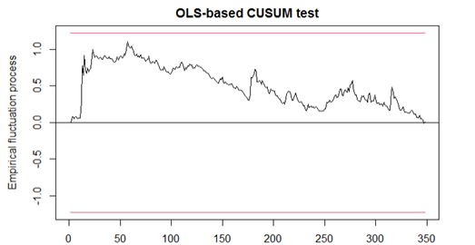

f(efp) = 1.1044, p-value = 0.1743

Нет разрывов, больше вероятность ошибки считать, что они есть

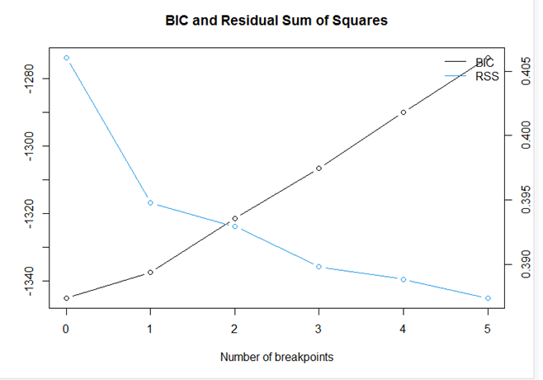

Минимальный BIC на ноль, скорей всего нет структурных разрывов

(дополнительные тесты см. в приложении)

Вывод: По большинству тестов нет структурных разрывов. Значит не будет смещения прогноза. Никак не влияет на прогноз.

Анализ структурных разрывов для факторов показал наличие разрыва у GDPUSA при t=289 и у M2USA при t=293.

Не получится построить модель на 30 наблюдениях, поэтому не будем использовать данные факторы для var моделей.

Из-за наличие структурных разрывов может быть смещение в прогнозе.

VAR анализ

Анализ на кросскореляцию показал, что наибольшее влияние на зависимую переменную видно у M2USA, затем CPIMEX, PPIMEX, GDPMEX, CPIUSA, GDPUSA, M1USA, UNRATEUSA, PPIUSA, UNRATEMEX

(подробности см. в приложении).

Для VAR моделей берем CPIMEX, PPIMEX, CPIUSA

Для двух переменных

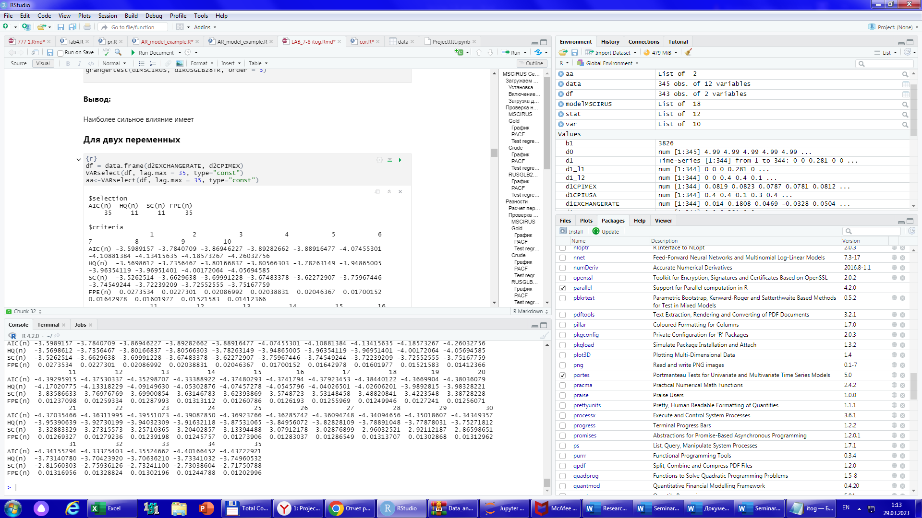

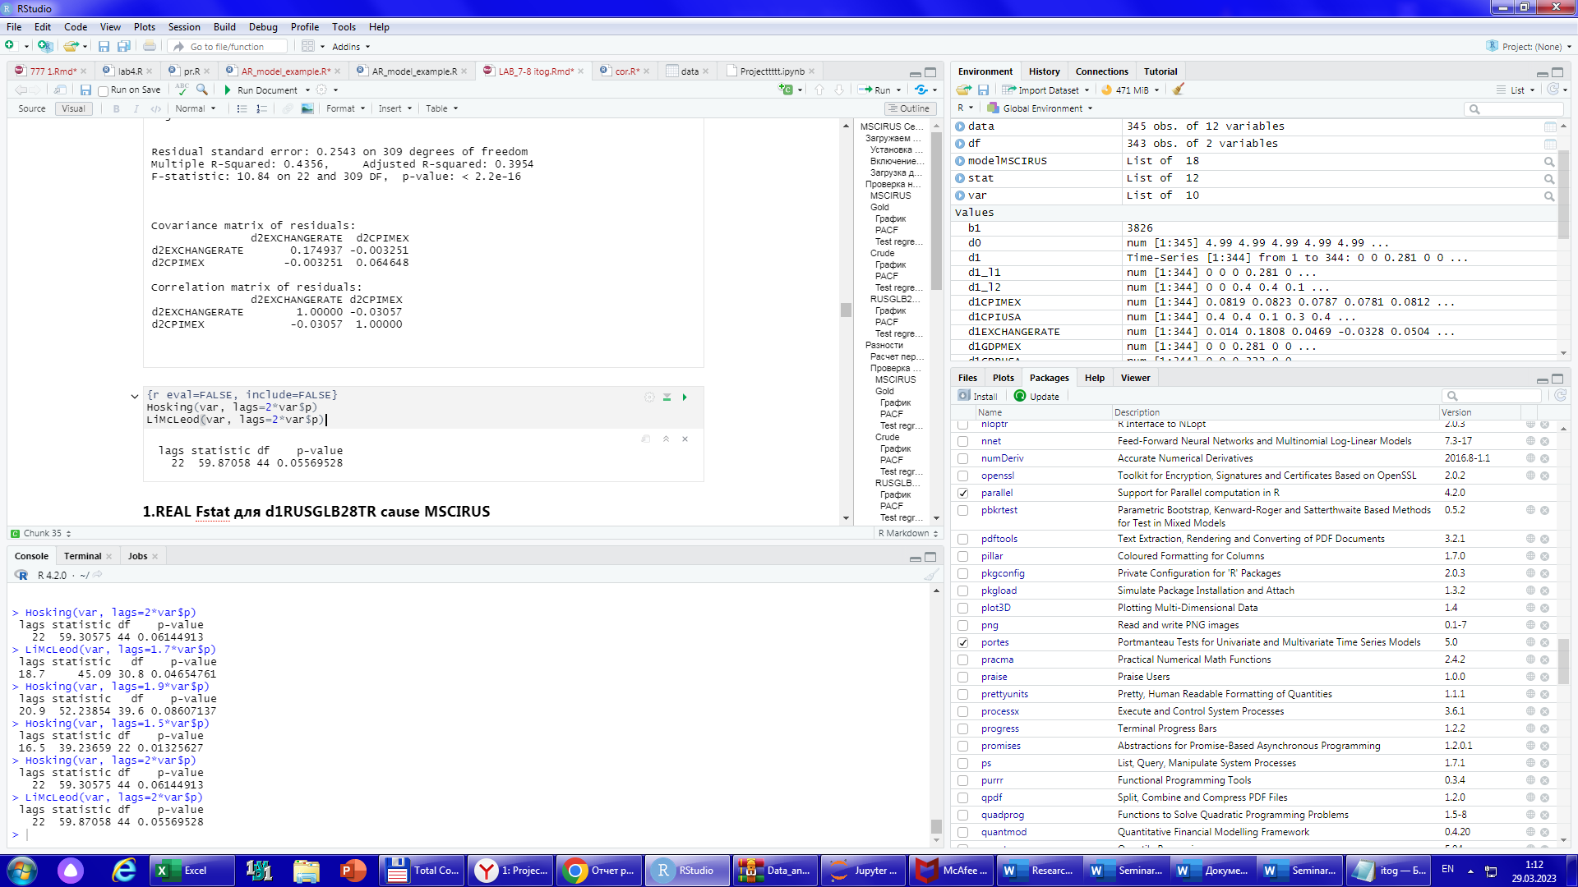

Вероятно, есть корреляция в остатках, модель не совсем корректна

Fstat для d2CPIMEX cause EXCHANGERATE

1. оцениваем параметры ARMA модели для d2EXCHANGERATE

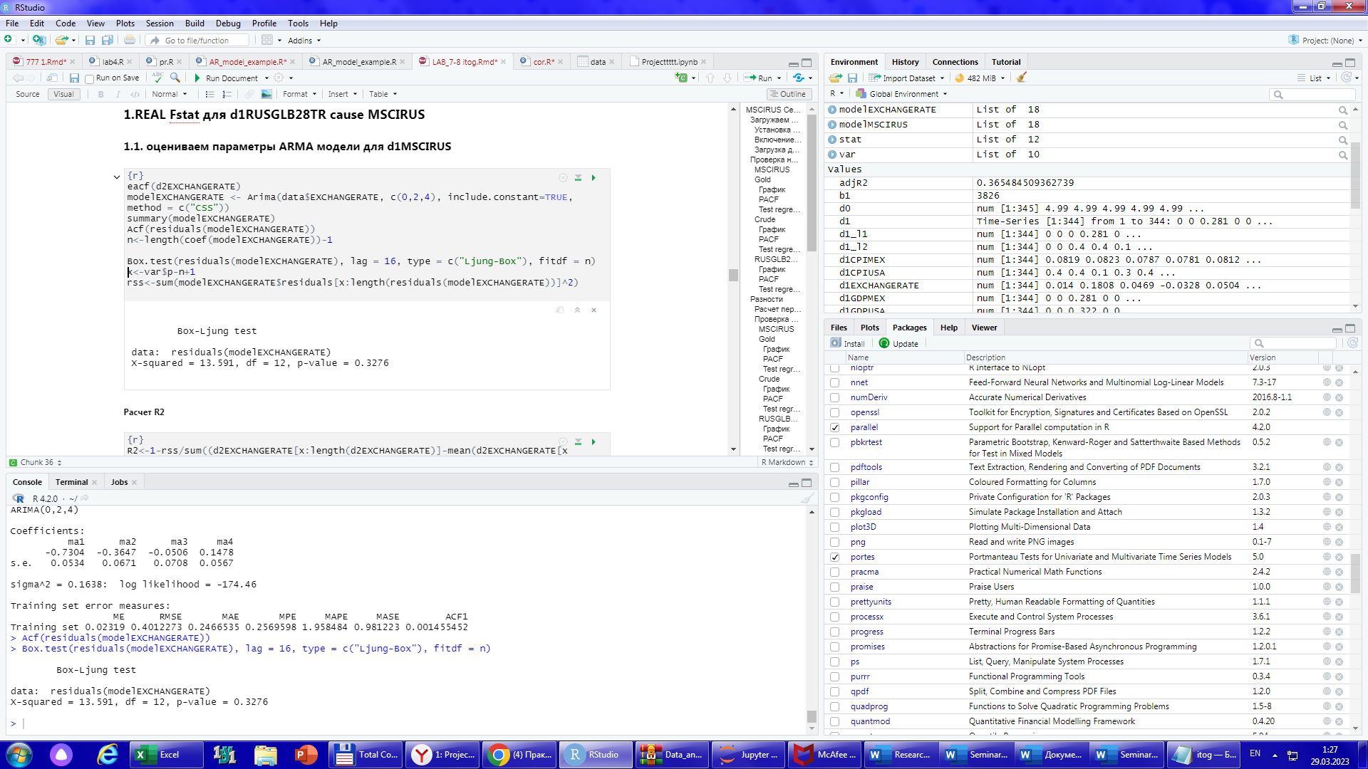



Нет корреляции в остатках, модель корректна

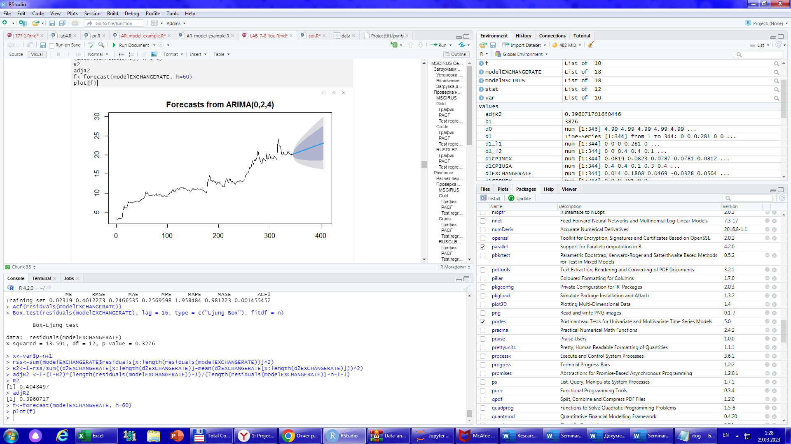

1.2.модель без ограничений

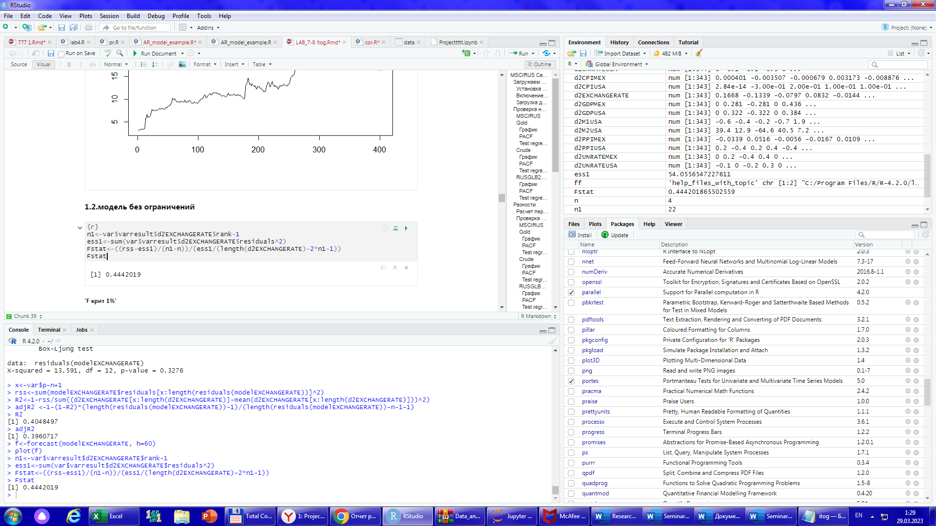

‘p_value’

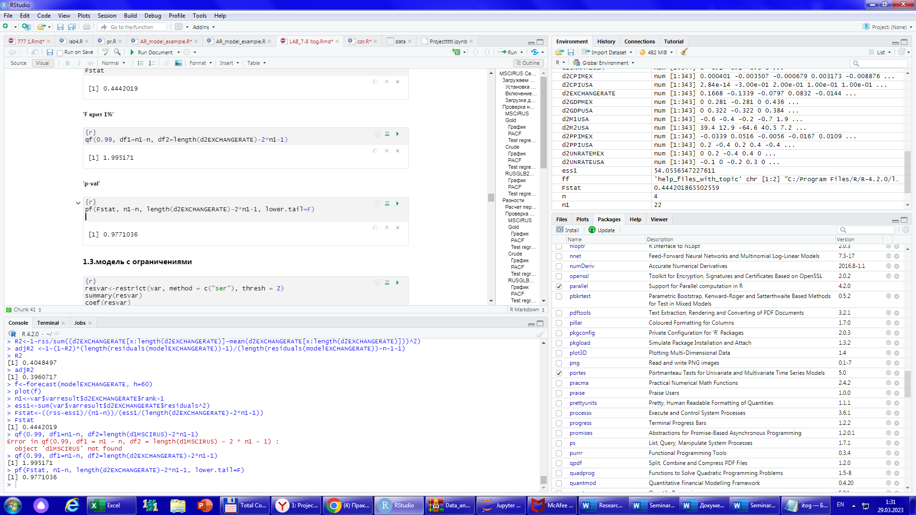

Можно сделать вывод, что ARMA модель только для EXCHANGERATE лучше, чем VAR модель для двух переменных.

1.3.модель с ограничениями

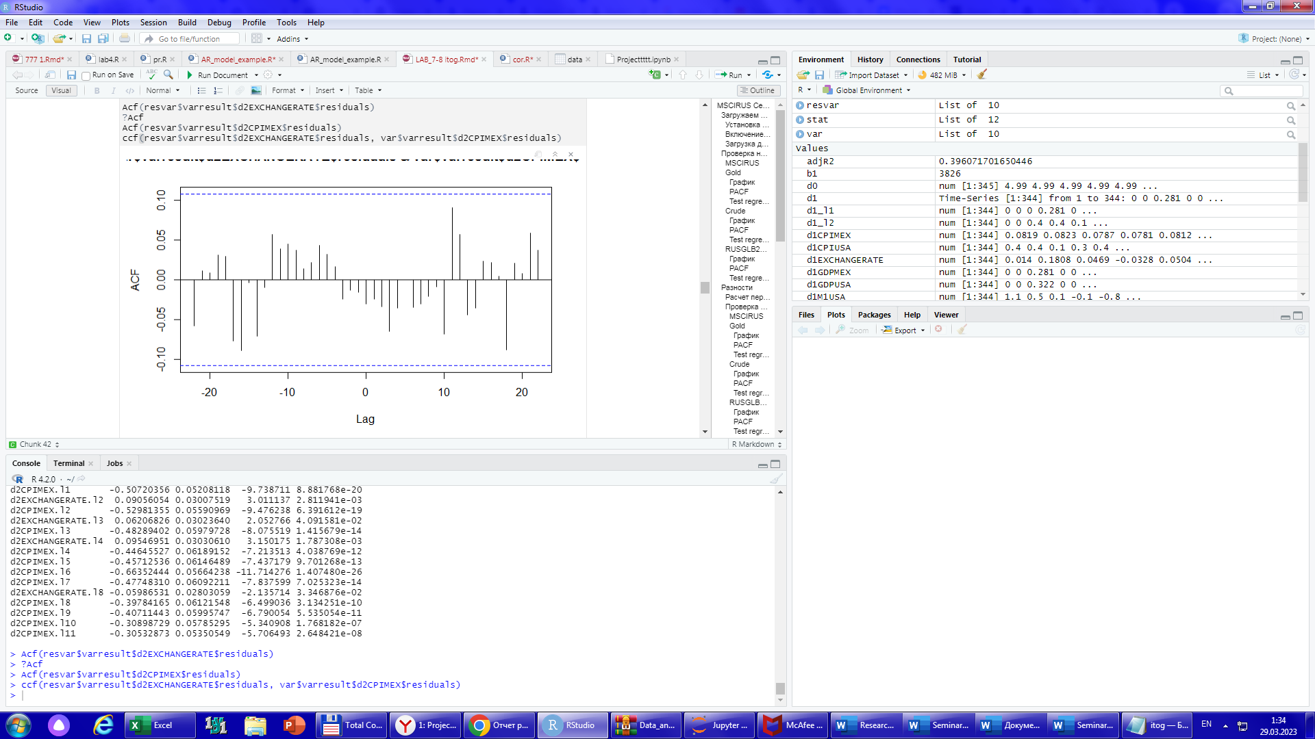

нет корреляции в остатках

'Fstat'

0.1031361

'F крит 10%'

2.69549

'p-val'

0.9981224

Для трех переменных

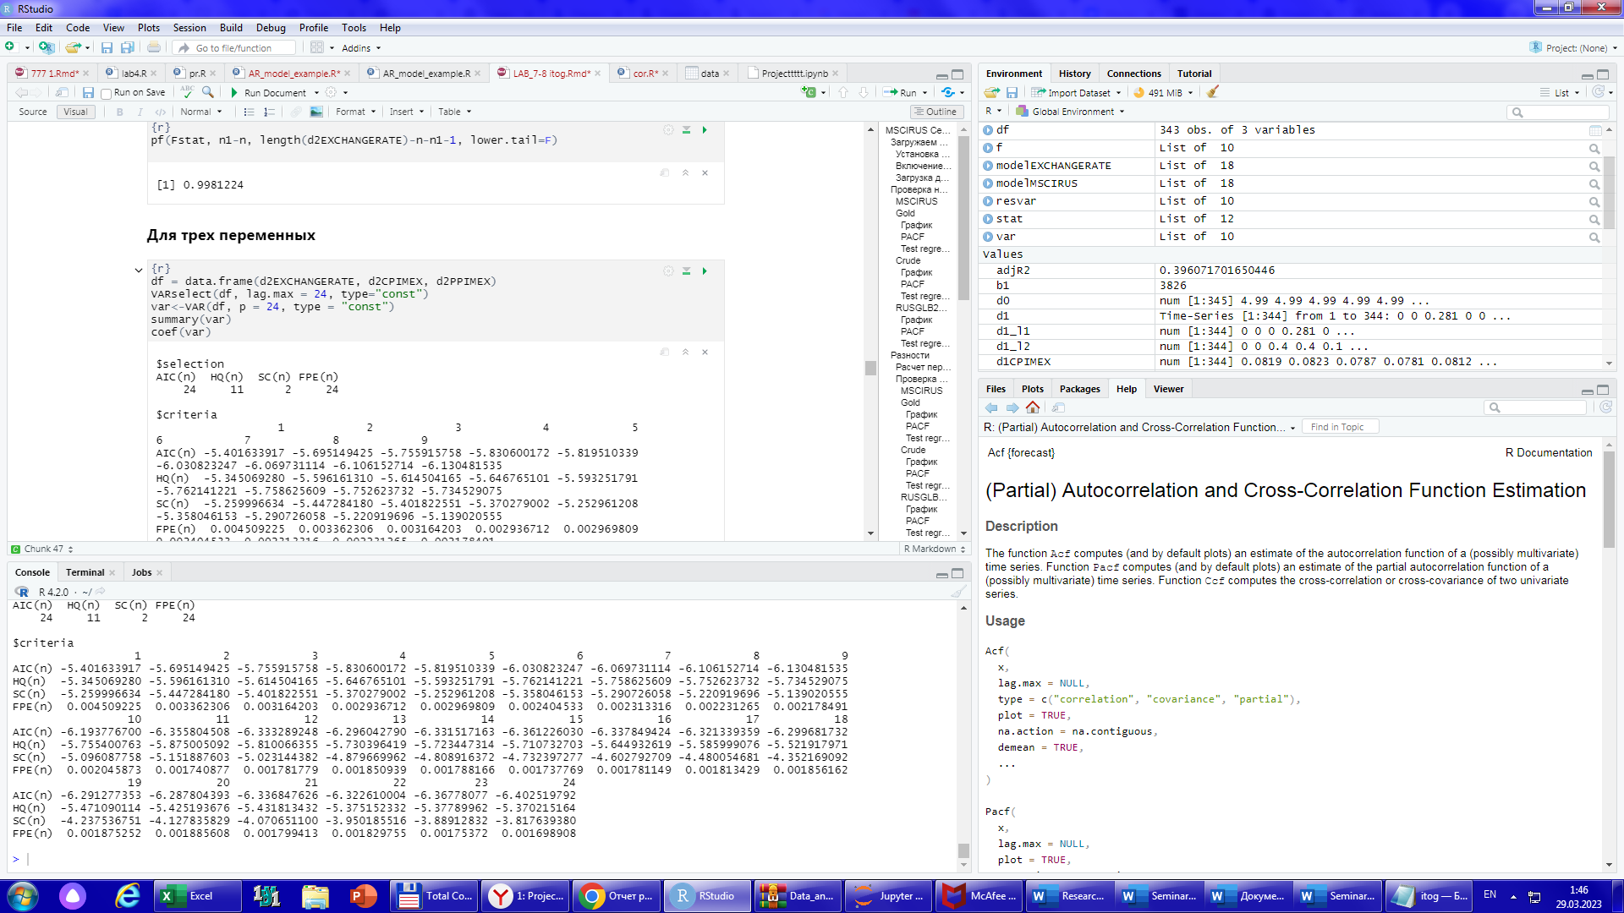

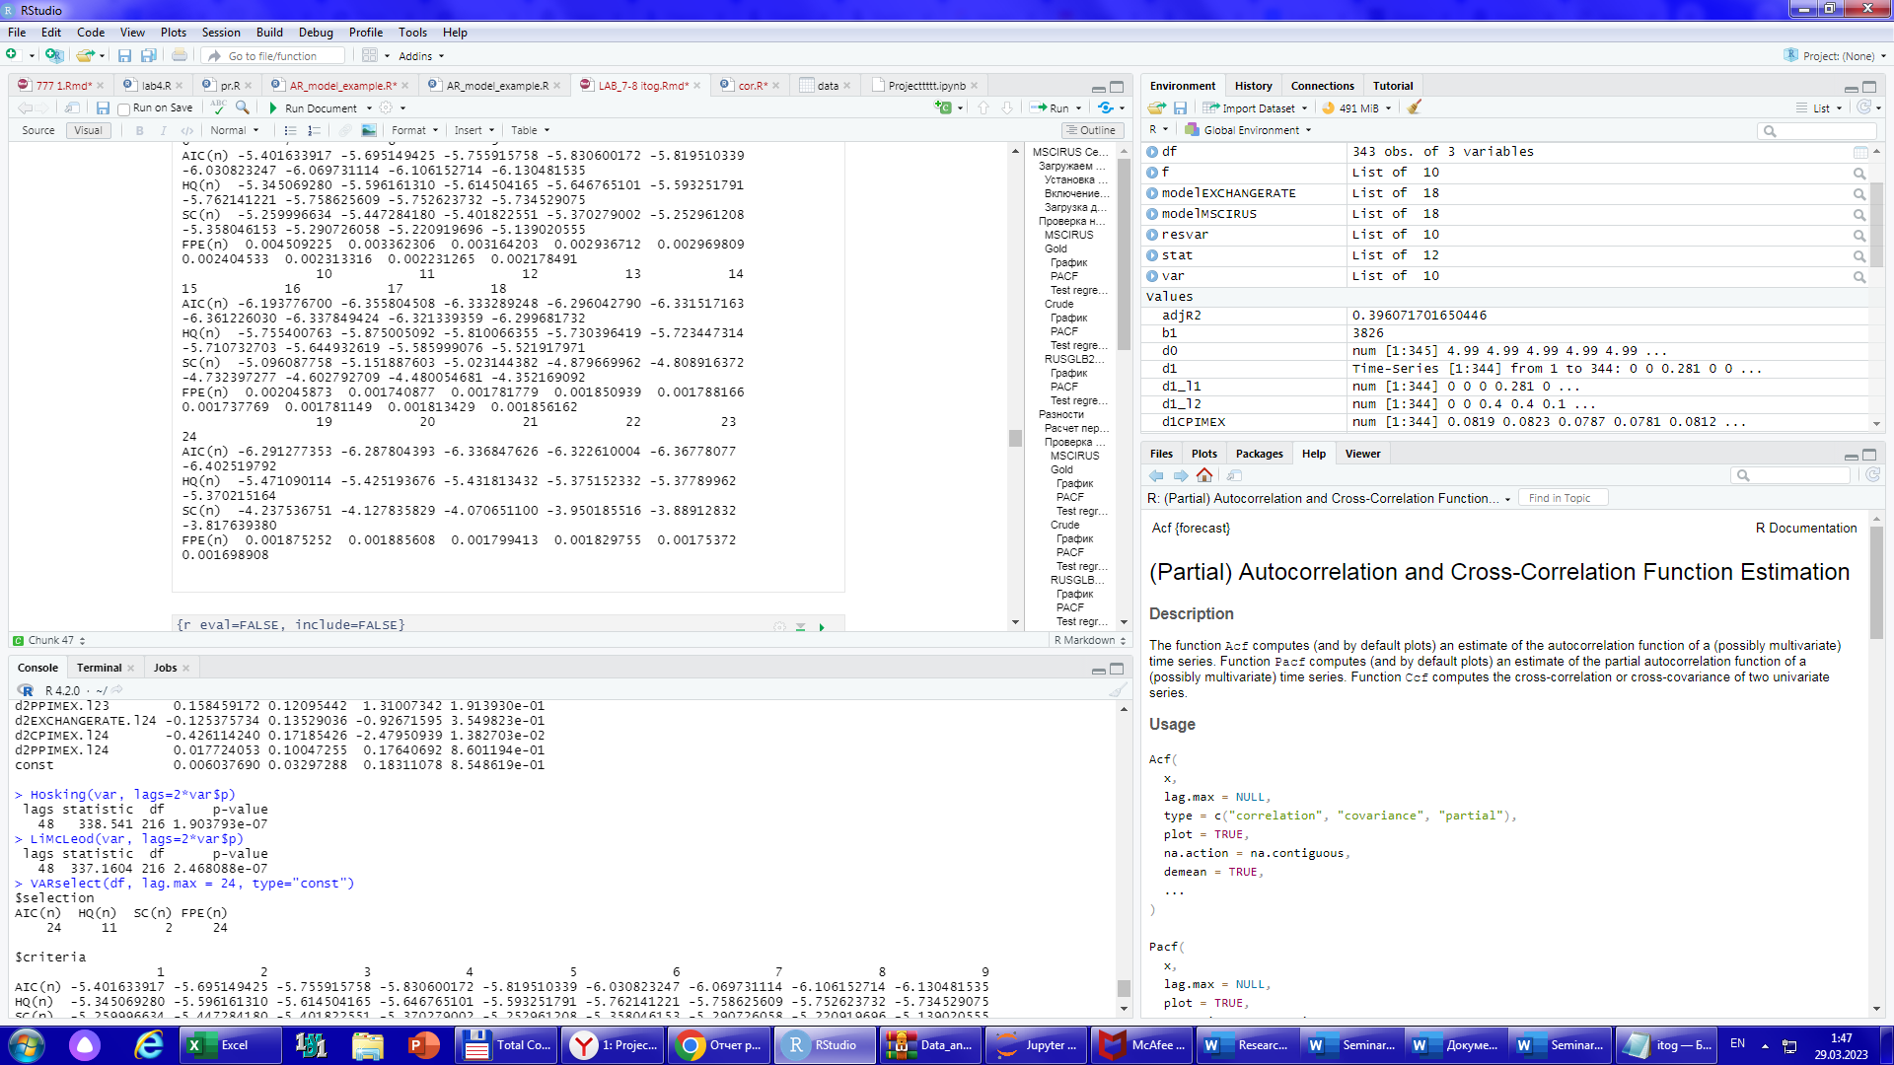

Есть корреляция в остатках, модель не совсем корректна

Fstat для CPIMEX, PPIMEX cause EXCHANGERATE в сравнении с ARMA

1. определяем параметры ARMA

1.2.модель без ограничений (в сравнении с ARMA)

‘F stat’

0.9904652

'F крит 1%'

1.552684

'p-val'

0.5065571

1.3.модель с ограничениями (в сравнении с ARMA)'

'Fstat'

1.760931

'F крит 1%'

1.639476

'p-val'

0.003242778

Данная модель лучше, чем ARMA

прогноз EXCHANGERATE по VAR модели в сравнении с прогнозом по Arima

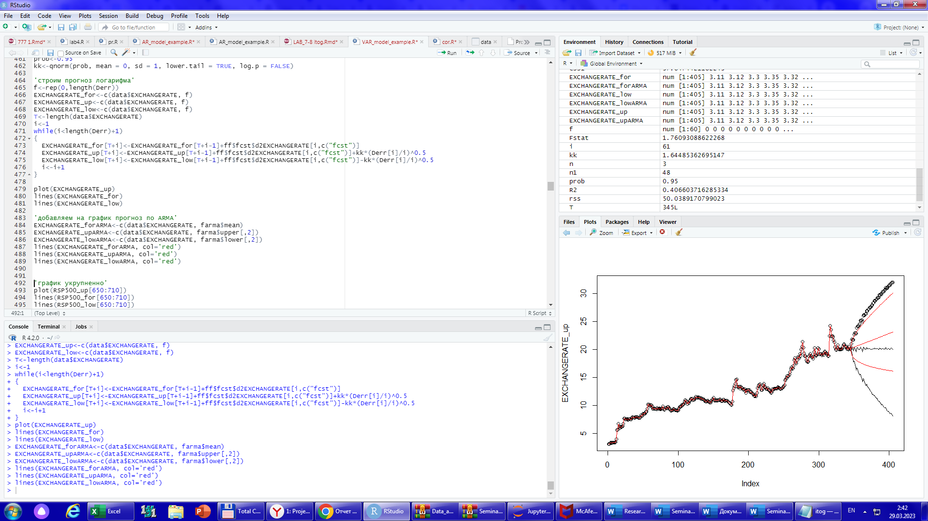

Вывод: VAR дает еще менее информативные результаты, включенные факторы не улучшают прогноз